**Desafio brasileiro: carga tributária**

A carga tributária é um indicador que expressa à relação entre o volume de recursos que o Estado extrai da sociedade sob a forma de impostos, taxas e contribuições para financiar as atividades que se encontram sob sua responsabilidade, e o Produto Interno Bruto (PIB).

O Brasil tem a carga tributária mais elevada entre os países emergentes, mais alta até que países como o Japão e os Estados Unidos. Além de alta é injusta e complexa, pois mira no consumo penalizando o trabalhador e a classe média. No Brasil tira-se a maior parte de sua receita de tributos indiretos e cumulativos, isso significa uma alta carga tributária sobre o consumo (bens e serviços) e uma baixa tributação sobre a renda (25%).

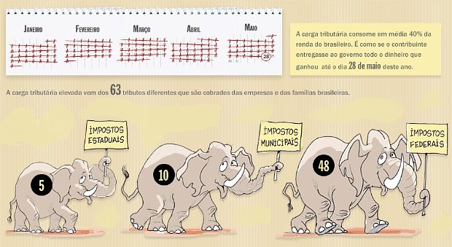

Novos tempos surgem, o governo brasileiro pretende cortar gastos e reformar o sistema tributário neste ano, impulsionando assim investimentos e a competitividade. Como exemplos, podemos citar as mudanças no setor elétrico, projeto para redução do ICMS, cortes nos impostos sobre a folha de pagamento e seguridade social pagos pelas empresas.

Recentemente em um pronunciamento nacional, a presidenta Dilma Roussef anuncio a desoneração, dos impostos federais (PIS/Cofins e IPI), de todos produtos da cesta básica. O que significar uma redução de pelo menos 9,25% no preço das carnes, café, manteiga, óleo de cozinha, açúcar, papel higiênico, pasta de dente e sabonete. A intenção é baixar os preços desses produtos e estimular a agricultura, indústria e o comércio, proporcionando também a geração de empregos. Espera-se que os empresários repassem essa redução dos preços.

Com a desoneração da cesta básica o governo esta tentando reduzir a pressão inflacionária, o aumento de juros também repercute na inflação, mas, compromete o nível de crescimento econômico. Importante salientar que essa redução de preços pode surtir efeito, para os consumidores, somente após seis meses. A desoneração beneficia todos os brasileiros, principalmente os de menor renda, que são os que gastam maior parte de seu rendimento com alimentos.

O sistema tributário brasileiro é muito complexo e necessita de mudanças profundas. Espera-se que a reforma proposta pelo atual governo possa aumentar a competitividade e manter a economia em crescimento.

Fonte: http://www.reformatributaria.org.br